上海大学无人艇工程研究院

——环境感知组

# ECO: Efficient Convolution Operators for Tracking—ECO

作者：**Martin Danelljan** Goutam Bhat Fahad Shahbaz Khan Michael Felsberg

主页：<http://www.cvl.isy.liu.se/research/objrec/visualtracking/ecotrack/index.html>

出处：2017年CVPR

源码：matlab

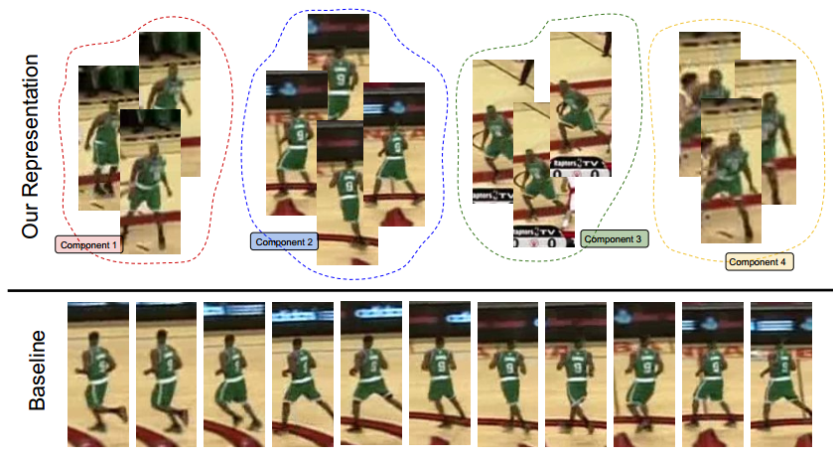

注：**加粗**的作者为重点关注研究者

图注：本算法的核心示意图

Date：2017.11.11

## 版本更新记录

|  |  |  |  |
| --- | --- | --- | --- |
| **日 期** | **更新人** | **主要更新内容描述** | **版本号** |
| 2017年03月28日 | 陈加宏 | 完成大致框架搭建 | V1.0.0 |
| 2017年11月11日 | 陈加宏 | 完成算法细节的总结 | V1.0.1 |

目 录

ECO: Efficient Convolution Operators for Tracking—ECO 1

版本更新记录 2

1、概述 3

1.1 前言 3

1.2 创新点 3

2、细节 4

2.1 主要流程 4

2.2 数学模型 4

2.3 模型求解 4

3、实验 4

3.1 代码框架 4

3.2 实验结果及分析 4

3.3 优缺点总结 4

3.4 今后工作 4

## 1、概述

Visual Tracking领域大牛Martin Danelljan又出新作。继C-COT之后又一刷新纪录的作品。不管是从结果还是速度上都有提升，尤其是速度提升明显。用传统特征HOG+CN的版本速度有60+FPS，用CNN+HOG+CN的速度有8FPS，从跟踪效果来看，个人认为可以算一个出色的作品。这篇文章的baseline是Martin Danelljan的另一篇文章C-COT跟踪。

### 1.1 前言

这篇文章的出发点其实就是提高时间效率和空间效率。近一两年来，效果好的很多方法都是基于相关滤波来做的。最早用到相关滤波的是Bolme在2010年CVPR的MOSSE，速度非常快。在MOSSE之后，像KCF，DSST，CN，SRDCF，C-COT等等都是在相关滤波的基础上做的。随着特征维度越来越高，算法越来越复杂，跟踪效果虽然是在逐步提升，但是都是以牺牲跟踪速度为代价的。Martin Danelljan在相关滤波这一系列方法上可谓是如鱼得水啊，有非常多的成果，非常多。那么Martin Danelljan在相关滤波做跟踪的算法上积累了丰富的经验之后，分析了速度降低的三个最重要的因素：

1、Model Size模型大小

也可以理解为特征的复杂度。比如说C-COT用了CNN+HOG+CN这样非常全面的特征组合，它每次更新模型的时候，需要更新的参数有800000个，速度当然很慢。实际上跟踪问题中的训练样本非常少，这么高的维度除了速度慢，还会引起过拟合（over-fitting）。

2、Training Set Size训练集大小

这里所指的训练集是指保存了每一帧的跟踪结果的训练集，也就是说，每一次进行model update的时候，要用在这一帧之前所有跟踪到的样本。那么随着视频越来越长，这个训练集就会越来越大。那么一般的解决方案是保存比较新的样本，丢弃老的样本，具体策略每个方法都不一样。这样一来，模型还是容易过拟合。当目标被遮挡或者丢失的时候，比较新的这些样本本身就是错的，那么模型很容易有model drift，就是被背景或者错误的目标污染，导致跟踪结果出错。另外，如果保留过多过往帧的样本集也会使得空间效率低下，增加计算负担。

3、Model Update

这个很显然，模型如果每帧都更新，速度肯定比间歇更新要慢。我发现16年下半年开始，做tracking的人开始非常关注这个问题。而在此之前，很多方法都是每帧都更新的。另外每帧都更新也会有model drift问题，这个显而易见不再赘述。

ECO对上述提到的问题都做出了针对性的改进，改进之后效果明显，文中这句话相当惊人：上述的改进策略使得模型参数减少80%，训练样本减少90%，迭代次数减少80%，这样的优化结果是相当惊人。

### 1.2 创新点

针对以上三个问题，MD分别给出了应对策略，从三方面进行改进，将跟踪模型的参数大幅度的减小来降低整个算法的计算复杂度，同时降低模型过拟合的风险。本文的创新点：

1、提出一种对卷积操作的分解来大量的减少模型的参数；

2、在保证样本多样性的同时，提出一种紧凑的生成模型来减少训练样本的个数；

3、提出一种高效的跟踪策略，保证跟踪速度和精度；

## 2、细节

该部分主要讲述本文算法的核心细节，包括算法的主要流程、数学模型的建立以及模型的求解方法。要完全的理解跟踪算法必须从最基础的问题本质出发，借助数学模型对问题进行抽象，最后通过优化求解方法得到解决方案。

### 2.1 主要流程

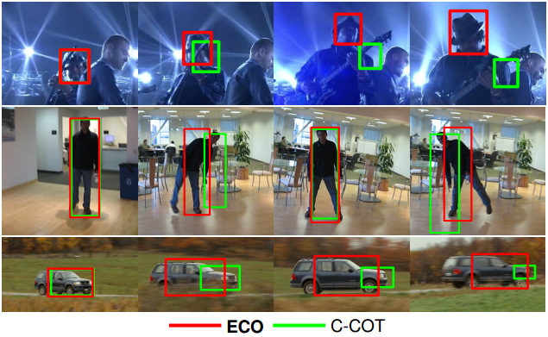

以上是ECO与baseline跟踪CCOT的跟踪对比结果，在上面的三个跟踪序列中，CCOT的跟踪模型对于目标的某一部分出现了过拟合，比如上图的目标部分遮挡、中图的目标形变以及下图的目标平面外旋转，以上的各种挑战很容易让跟踪模型因为过拟合而出现跟踪漂移现象。

### 2.2 数学模型

### 2.3 模型求解

## 3、实验

该部分主要讲述算法实现代码的主要流程、实验环境及效果分析、算法优缺点的总结，最后提出后续可改进的方面。实验是检验真理的唯一标准，那么对实验结果详细的分析以及结合算法的原理对算法本质上的一些思考有利于之后研究工作的开展，也是今后工作的一个研究突破点。

### 3.1 代码框架

### 3.2 实验结果及分析

### 3.3 优缺点总结

### 3.4 今后工作